***Аул Тануси.***

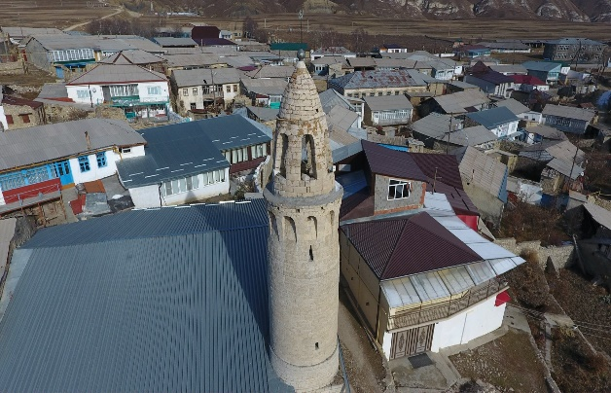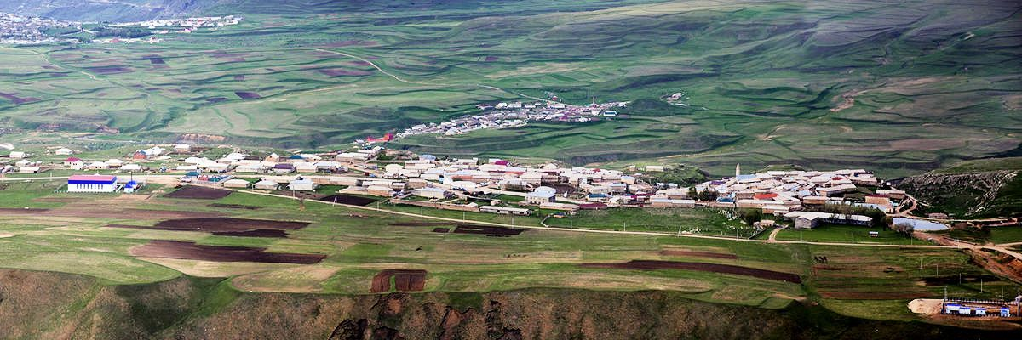

***История села.***

***Горцу честь дороже жизни. От плохих проступков горца удерживает не робость и не трусость, а понимание того, что своим поведением может запятнать честь семьи, рода, аула. И на хорошие поступки он идет подчас ради доброго восприятия сородичей всеми людьми. И не случайно в каждом, даже маленьком ауле - то ли в мечети, то ли в школе, то ли у конкретного человека - хранятся записи легенд об истории аула, уважаемых людях, на которых следует равняться. С такого рода книгой познакомился я в школе аула Тануси Хунзахского района.***

По преданиям, аул на северном краю плато возник в четвертом веке. Тогда это была крепость с тремя воротами. Три круглосуточных поста окрест аула называли "Ахи балеб хамис", "Бо пунулеб гох". "Шулатлуда гох". А в период владычества Суракат-хана было еще три дальних поста, где ныне образовались аулы Иштибури, Коло, Инк-валита.

    Суракат-хан знаменит тем, что сорок лет возглавлял борьбу горцев против арабов, внедрявших в горах мусульманскую веру. Войска его были коварно отравлены и уничтожены, а сам он пленен. В девятнадцатом столетии танусинцы проявляли чудеса храбрости, воюя под руководствам Мухуммы Танусинского на стороне имама Шамиля. Не оставались они в стороне и в годы гражданской воины. Во время осады краснопартизанского отряда Муслима Атаева в Аранинской крепости тайком доставляли туда продукты питания и оружие Али Малачиев и Магомед Алиев. Отрядом аульских красных партизан командовал Гасан Пирбудагов. Ходят легенды о делах разведчицы краснопартизанского отряда Айшат Абдулкадыровой. Она и еще двое аульчан - Насрула Алибеков и Расул Муталимов были повешены бандой Гоцинского на окраине Ботлиха.

Интересна и советская история аула. Помнят здесь первого председателя сельского Совета Казами Кацараева, первого председателя колхоза, в котором было всего 50 голов крупного рогатого скота, 20 коней и 500 овец, Мухуму Гасанова. Помнят получившего орден Ленина на посту председателя колхоза Гаджи Абдулпазлуева, первого сельского учителя Газиява Магомедова. Колхоз креп, получил кутаны, росло производство, улучшалась жизнь людей. В 1939 году первым в районе колхоз получил право участвовать во Всесоюзной выставке достижений народного хозяйства в Москве. Великая Отечественная война больно ударила по аулу. Пятьдесят шесть молодых людей ушли на фронт. 35 из них остались на полях сражений. Двадцать семь аульчан удостоились боевых наград. В колхозе остались лишь старики, женщины и дети, но они не допустили спада хозяйства. Не случайно после войны тридцати одному танусинцу была вручена медаль "За доблестный труд в Великой Отечественной войне 1941 -1945 годов". Число военных жертв увеличила и афганская война - погиб кавалер ордена Красной Звезды Шамиль Алиханов. Тяга к культуре и знаниям в Тануси велика. Именно она родила в ауле государственных мужей, которыми гордится весь Дагестан. Выходец из этого аула - Шахрудин Шамхалов, очень долго руководивший Дагсовнархозом, - затем Председатель Верховного Совета ДАССР. По его стезе пошел пользующийся большим уважением дагестанцев Президент РД Муху Алиев. Широко известны Гасан Пирбудагов, Шамхал Магомедов, Басир Инусилов, делавшие и делающие очень многое для экономического и социального развития нашей республики.

    Люди в ауле сплошь грамотные, выросло более сотни специалистов с высшим образованием: Ж. Абдулпатахов, А. Мухумаев, братья Муху, Шамиль и Сайгид Алиевы, М. Казамбиев, Г.-М. Магомедов, 3. Магомедова стали учеными, прославили наш край научными трудами, открытиями. Вырос среди танусинцев и поэт М. Газиев.

**История школы**

История Танусинской средней общеобразовательной школы имени Шамхалова Шахрудина Магомедовича. 2 мая 1920г. Дагревком принял решение о ликвидации неграмотности среди населения в возрасте от 15 до 50 лет. Постановлением Хунзахского РИК в 1927 году в селе Тануси в доме Чупанова Али начал работу пункт по ликвидации безграмотности (ликбез). Уроки в ликбезе давала Гусейнова Гьумайчу. В 1931 г. в одной из больших комнат дома танусинского богатого купца Дибирова Муртазаали открыли начальную школу. Первыми учителями, которые давали в этой школе уроки, были танусинцы Магомедов Газияв и Киритов Магомед. Они к этому времени уже были специализированными учителями( оба в годы ВОв ушли на фронт и не вернулись). В последующие годы такие школы работали в домах Кацараева Казанби, Вахида, Кайтмазова Дибира. В 1934г. в Тануси начала свою работу четырёхлетняя начальная школа. В 1938г. в Тануси из Нальчика приехала первая русская учительница- Иванова Паша Алексеевна, учитель русского языка. Следует упомянуть всех директоров и заведующих начальной школой и русских учителей, которые внесли свой вклад в развитие нашей школе Заведующие начальной школой: 1930 г. – Магомедов Газияв Магомедович(Тануси). 1934 г. – Гусейнов Исмаил Магомедович(Ахалчи). 1936 г. – Магомедов Газияв Магомедович(Тануси) 1938 г. – Гусейнов Магомед Гусейнович(Тануси). 1940 г. - Абулмуслимов Муху Абулмуслимович(Тануси). 1942 г. - Магомедов Гаджимурад(Гоцатль). 1943 г. - ? 1947 г. – Магомедов Нурмагомед(Ахалчи). 1949 г. – Магомедов Наби(Гиничутль). Это директора: 1950 г. – Магомедов Наби Магомедович(Гиничутль). 1951 г. – Магомедов Сайгид Магомедович(Батлаич). 1953 г. – Гимбатов Магомедрасул Гимбатович(Хунзах). 1956 г. – Гаджиев Гаджимагомед Гаджиевич(Хунзах.) 1957 г. - Пирбудагов Магомед Пирбудагович(Хунзах). 1959 г. - Магомедов Алибулат Магомедович(Гиничутль). 1964 г. – Абдулхаликов Магомед Гаджиевич(Тануси). 2001 г. – Магомедов Убайдула Магомедович(Тануси). 2010 г. – Дибиров Кайтмаз Омарович(Тануси) 2018- Абдулкадиров Мурад Магомедович (Хунзах). Русские учителя: 1. Иванова Паша Алексеевна. 2. Звонарёва Лина Николаевна. 3. Руденко Лидия Михайловна. 4. Новикова Клавдия Сергеевна. 5. Прошина Антонина Михайловна. 6. Курилова Анастасия Владимировна. 7. Алатрева Александра Яковлевна. 8. Чистякова Галина Николаевна. 9. Сигитова Нина Ивановна. 10. Максимова Ольга Павловна. 11. Буглова Любов Владимировна. 12. Калютная Антонина Григорьевна. и даргинка Салатова Умагани. В 1950г. Танусинская начальная школа была реорганизована в Танусинскую неполную среднюю школу. 1 сентября 1957г. юным танусинцам открыли двери новой просторной школы. В 50- е в начале 60- х гг. школой руководили Гимбатов Магомедрасул из Хунзаха и Магомедов Алибулат из Гиничутля (оба участники ВОв), которые внесли большой вклад в развитие нашей школы. Мы и по сей день не прервали с ними связь Гимбатов Магомедрасул частый дорогой гость нашей школы. С 1965 по 2003 гг. нашей школой руководил талантливый педагог, умелый руководитель Абдулхаликов Магомед Гаджиевич, Заслуженный учитель ДАССР и РСФСР, кавалер орденов: «Ленина», «Трудового Красного знамени» и «Знак Почета», был занесен на республиканскую Доску Почета. Под его умелым руководством Танусинская СОШ добилась больших успехов в учебно-воспитательном процессе и была отмечена правительственными наградами. Такими как: - Эта единственная школа, которая за высокие показатели в воспитании и обучении была занесена на Республиканскую Доску Почета решением бюро обкома партии ДАССР. - За высокие показатели в воспитании и обучении учащихся, и трудовое воспитание была награждена переходящим Красным Знаменем. - Решением Хунзахского райкома КПСС 12 раз была занесена на районную Доску Почёта. - Танусинская общеобразовательная школа 16 раз была победителем в подготовке к новому учебному году. В 1974 году 1 сентября в Тануси начала работу новая типовая средняя школа вместе с спортивным залом. Эта была первая типовая школа в истории Хунзахского района, построенная на собственные средства колхоза «Знатные люди» села Тануси. До 70- х годов 20 века в нашей школе в основном работали педагоги из других сёл, своих специалистов было очень мало. Большой вклад в развитие образования в Тануси в то время в несли Магомедова Умакусум из Итля, Алиханова Умагани,Алиханова Мисай, Алибекова Умай,Абдусаламова Баху, Гусейнова Рабият из Хунзаха, Магомедова Райганат, Расулов Нурмагомед, Магомедов Гаджи из Обода, Патахова Айшат из Цада и многие другие. Их с большой благодарностью и сегодня помнят танусинцы. Наша школа стала трамплином для дальнейшего продвижения Магомедову Гимбату(Гонох),Магомедову Наби(Гиничутль), Магомедову Тинчав(Батлаич), Гайдарову Муху(Гонох), Магомедову Айтберу(Батлаич), Магомедову Гаджи(Обода), Гайдарову Муху(Обода), Алибекову Арипу(Цада) Набиевой Меседо(Гиничутль),Гаджиеву Магомеду(Гиничутль), Патаховой Салихат(Цада), Магомедовой Халимат(Цада), Мусаеву Сулейману(Цада) и многим другим. Наша школа очень гордится и своими выпускниками, которые прославили наш аул, на всю республику, страну и на весь мир. Это: Заслуженный артист ДАССР и РСФСР – Инусилов Басир Инусилович, Алиев Муху Гимбатович –первый Президент Дагестана, Алиев Шамиль Гимбатович –Академик с мировым именем, Алиев Сайгид Алиевич – профессор, доктор мед. наук, Газиев Магомед Газиевич – поэт, Магомедова Залму Магомедовна – кандидат мед. наук, Абдулатипов Магомед Абдулатипович – кавалер 2 –х орденов Славы 2 –й степени, Абдулпатахов Джамал Абдулпатахович – кандидат мед. наук, Магомедов Газимагомедов Магомедович – канд. биологических наук, Магомедов Амир Амирович – кандидат математических наук, Казанбиев Малачи Казанбиевич – кандидат геологических наук, Алиева Маржанат Гимбатовна – кандидат мед. наук и многие другие. Следует также отметить, огромный вклад в процветание нашей школы и села внес наш всеобщий любимец и красавчик, гордость танусинцев Шамхалов Шахрудин Шамхалович Сегодня в Танусинской СОШ обучаются 101 учеников. Обучают детей 28учителей с высшим и средним специальным образованием. Из них 2 Отличника народного образования ДАССР и СССР, 1 Почетный педагогический работник РФ, 1 лауреат Президентской гранта 2007, 2 учителя с высшей категорией Это: 1. Дибиров Кайтмаз Омарович- «Почётный Педагогический Работник РФ», учитель высшей категории.. 2. Магомедов Убайдула Магомедович- «Отличник Народного Образования СССР» и «Отличник Народного Образования ДАССР». 3. Абулпазлуева Адигат Гаджиевна- «Отличник Народного Образования ДАССР». 4. Абулпазлуева Халимат Гаджиевна- «Лауреат Президентского гранта 2007», учитель высшей категории. Отмечая 85 летний юбилей школы, общественность Тануси с благодарностью вспоминают имена тех, по чьей инициативе и с чей помощью в нашем селе закладывались основы начального и среднего образования детей- эта Шамхалов Шахрудин Магомедович- Председатель Совнархоза республики, Малламагомедов Магомед- председатель сельского исполкома, Пирбудагов Гасан-председатель райисполкома, Киритов Магомед- учитель, Магомедов Газияв- учитель и т. д. За 85 лет педагогической деятельности коллектив школы внес весомый вклад в развитие образования села, района и республики. Выпущено около 2000 учащихся. Многие стали хорошими специалистами- экономистами, врачами, юристами, учителями, бухгалтерами, преподавателями, научными, политическим и культурными деятелями или же просто хорошими людьми.

